DocsGenerator开发文档

功能介绍
此程序主要用于实现将官网文档中心内容和驱动API内容导出为PDF和Word文档。文档中心内容的原始文件为markdown文件，每个页面对应一个单独的markdown文件，需要将这些单独的md文件安装目录结构整合为一个md文件，然后通过pandoc转换为pdf和Word文档。驱动API文档需要通过doxygen从源码提取接口描述内容转换为pdf和Word文档。生成的文档需要具有目录，便于查看。
最后程序最好能够集成到CI中，每次编译版本的时候都可以自动生成一份版本对应的文档。

系统设计
文档中心内容转pdf流程：
- 根据官网章节顺序配置一个对应的md文件路径配置文件。
- 通过md文件路径配置文件依次将单独的md文件合并，形成一个整合的md文件。
- 将整合的md文件通过pandoc转换成pdf和Word文档。

驱动API转pdf流程：
- 修改每个驱动的doxygen配置文件的输入路径，输出路径和生成Latex选项。
- 配置doxygen配置文件的路径。
- 通过路径配置文件，获取每个驱动的doxygen配置文件，调用doxygen生成Latex文件。
- 将Latex文件转换为pdf文档。

系统实现
程序源码SVN地址：http://192.168.20.11/sequoiadb/trunk/doc/tools/DocsGenerator
开发工具：Eclipse
XML文件解析用的dom4j
DocsGenerator/conf/conf.properties为程序用到的路径配置文件。
文档中心内容转pdf实现：
- DocsGenerator/conf/mdPath.xml为md路径配置文件
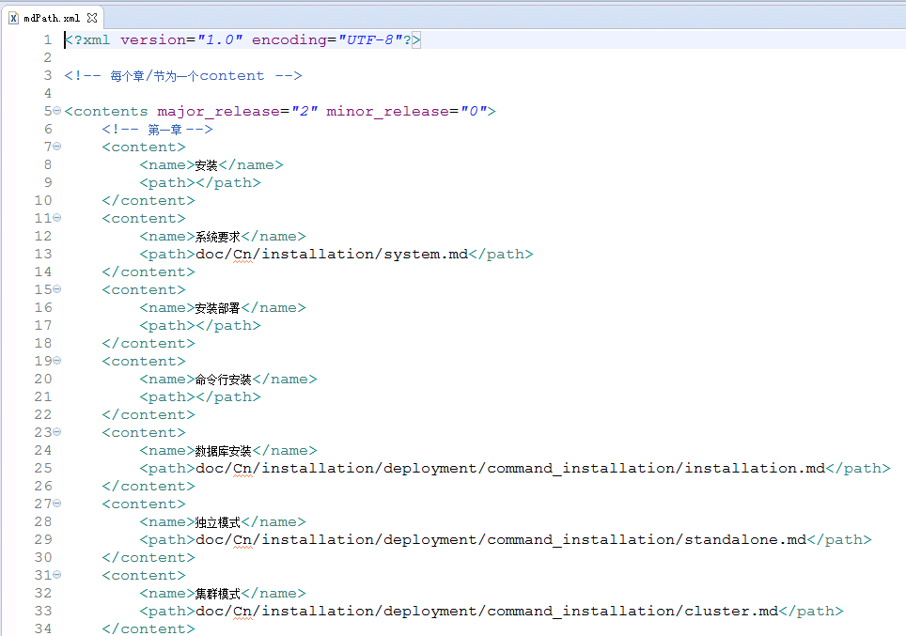
每个章节对应一个<content>，<name>为章节名称，<path>为相应md文件路径，<isfolder>表示路径指向文件夹（文件夹下有多个md文件，会全部整合到最终的md文件中，但顺序未指定）
- 解析mdPath.xml文件，依次读取每个md文件并整合
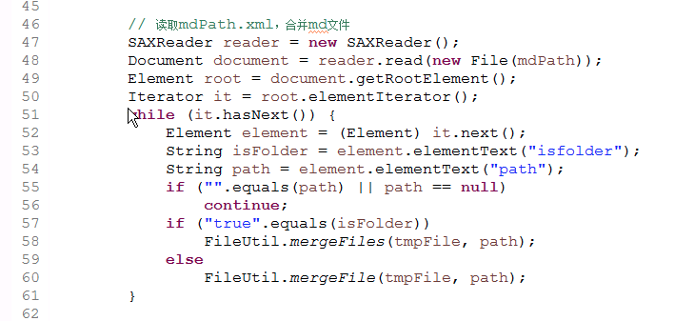
- 调用padoc将整合的md文件转换为pdf和word文档
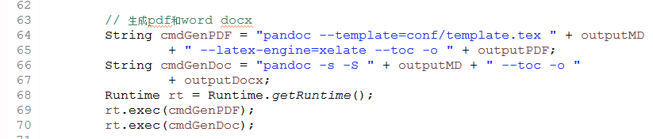
--template指定转换时需要使用到的模板文件，--toc指定生成目录
此部分功能的遗留问题：
- 调用pandoc转换md文件生成pdf未跑通，主要原因为模板文件配置内容有问题
- 不知道—toc参数是否生效，即是否会生成文档目录

驱动API转pdf实现：
DocsGenerator/conf/doxygenPath.xml为doxygen文件路径的配置文件
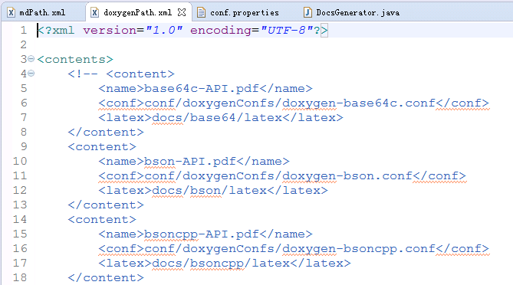
每个<content>为一个配置项，<name>指定输出的pdf文件名，<conf>指定doxygen配置文件路径，<latex>指定生成的Latex文件存放路径。
主要实现：
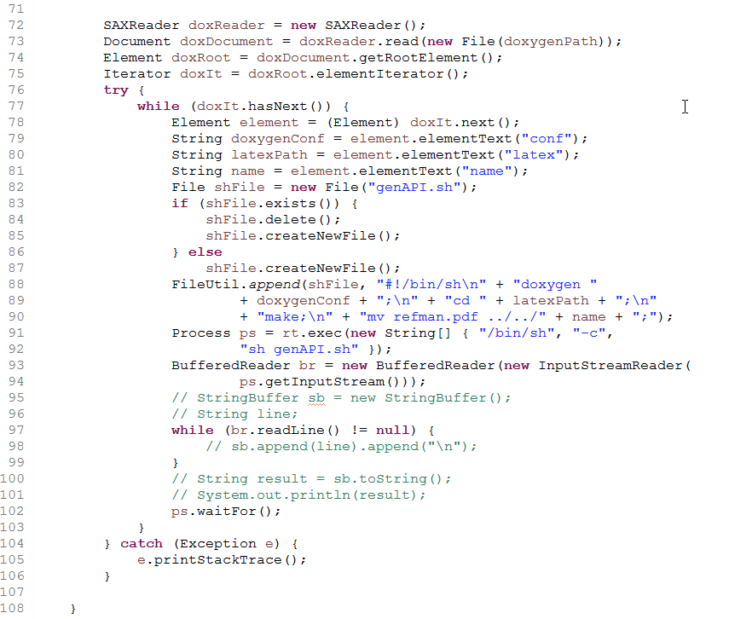
- 解析doxygen路径配置文件，依次读取每个<content>项的值。
- 将doxygen的调用命令写到脚本文件中。
- 调用脚本，生成pdf文档。
此部分功能已经实现，只需要将doxygen配置文件修改好即可。

